070389
Quoi ma voisine es-tu fâchée
Tr : M. Dolbeau
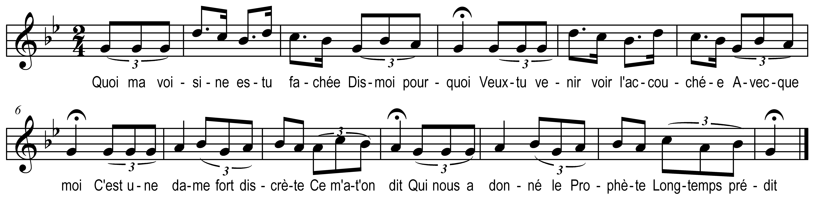

Quoi ma voisine es-tu fâchée
Dis-moi pourquoi
Veux-tu venir voir l’accouchée
Avecque moi (Toi quant et moi)
C’est une dame fort discrète
Ce m’a-t-on dit
Qui nous a donné le Prophète
Longtemps prédit

Je le veux allons ma commère
C’est mon désir
Nous verrons l’Enfant et la Mère
Tout à loisir
N’aurons-nous point de la dragée
Et du gâteau
La salle est-elle bien parée
Y fait-il beau

O ma voisine tu te trompes
Fort lourdement
Elle ne cherche point la pompe
Ni l’ornement
Puisqu’elle ne veut qu’une étable
Pour se loger (ranger)
Où il n’y a buffet ni table
(Où l’on ne voit ni lit ni table)
Pour y manger

Du moins est-elle bien coiffée
De fins réseaux
Et sa couche est-elle étoffée
De beaux rideaux
Son ciel n’est-il point de brodure
D’or (tout) campané
Et n’a-t-ell’ point pour sa parure
L’or basané

Elle a pour sa plus belle couche
Dedans ce lieu
Le tronçon d’une vieille souche (couche)
Tout au milieu
Le mur lui sert d’une custode
Et pour son ciel
Il est fait à la pauvre mode
De chaume vieil

Encor faut-il que l’accouchée
(Mais il faut bien que cette femme)
Ait un berceau
Pour bercer quand elle est couchée
(Pour bercer l’objet de sa flamme)
l’Enfant nouveau
N’a t-elle pas garde et servante
Pour le tenir
N’est-elle point assez puissante
D’y subvenir

L’enfant a pour berceau la crèche
Pour sommeiller
Et une botte d’herbe sèche
Pour oreiller
Elle a pour garde chérie
Son cher Baron
Près d’un bœuf dans cette écurie
Et d’un ânon

Tu me dégoûtes ma voisine
D’aller plus loin
Pour voir une femme mesquine
Dessus du foin
Pour moi, qui ne suis que bergère
Suis beaucoup mieux
Que cette pauvre ménagère
(Que non pas cette ménagère)
Sous ces toits vieux

Ne parle point ainsi voisine
Mais par faveur
Crois-moi c’est la Mère divine
Qui vient aussi humblement naître
(Qui veut pour nous humblement naître)
En ce saint jour
Afin de nous faire connaître
Son grand amour

Exempte nous très chère Dame
De tout orgueil
Quand du corps partira notr’ âme
Fais-lui accueil
La présentant grande princesse
A ton cher Fils
Pour participer à la liesse
Du Paradis

Version de 1806 du dernier couplet
Nous vous prions digne Mère
Du Roi des cieux
De nous délivrer de misère
Dans ces bas lieux
Et d’obtenir pour nous la grâce
De votre Fils
De le voir un jour face à face
En Paradis

